«Игра – огромное окно, через которое в духовный мир ребенка вливается живительный поток представлений, понятий об окружающем мире. Игра – это искра, зажигающая огонек пытливости и любознательности».
В.А. Сухомлинский
Кубики-трансформеры известны во всем мире более 40 лет, благодаря удивительному открытию японского художника Наоки Йошимото
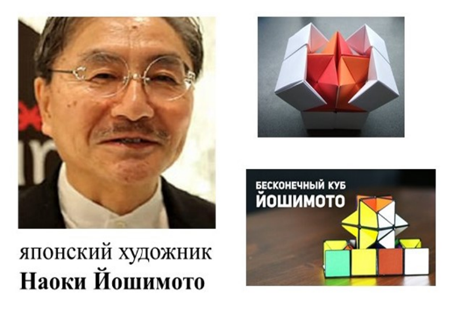
В 1971 году в ходе экспериментов в области трехмерного моделирования он выяснил, что большой куб, состоящий из восьми взаимосвязанных кубиков можно раскрыть несколькими способами. Таким образом, куб Йошимото стал предшественником кубика-трансформера.

Пособие «Многофункциональный куб - трансформер» обладает рядом особенностей:
-многофункциональность
-трансформируемость
-компактность
-наглядность
-мотивация
- возрастной диапозон применения
(от 4 до 7)

Пособие обладает доступностью и безопасностью. Его можно использовать в различных вариантах игр и упражнений (в зависимости от возраста детей и уровня их развития), как один из видов игровой технологии.
Предполагаемый результат.
Систематическое использование дидактического пособия «Многофункционального куба -трансформера» в игровой деятельности позволяет постепенно накапливать у ребенка необходимые познавательно-речевые знания, умения, навыки, проявляющиеся в общении и деятельности ребенка.
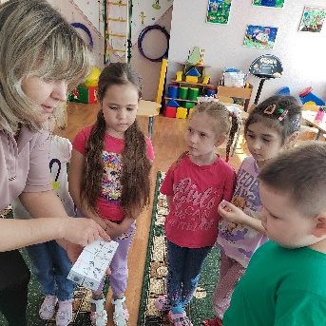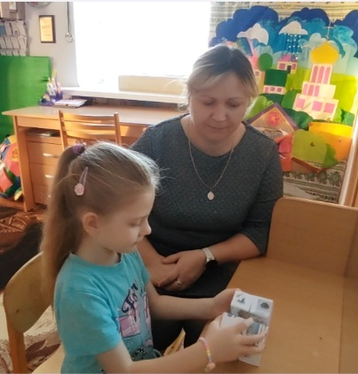
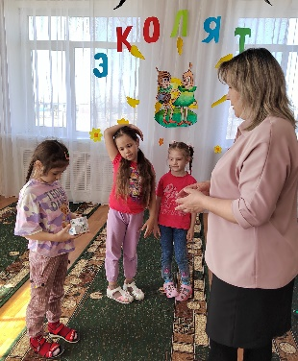
Предлагаю Вам мастер класс по созданию «Многофункционального куба –трансформера».

Необходимые материалы:
- основа кубики (8 шт.)
- фотографии распечатанные 16×8 - 4 шт. и 8×8 -4 шт.
–малярный скотч
- ножницы
- клей карандаш
1.Для начало соединим наши кубики в пары таким образом:


2. Затем расположите кубики, как показано на картинках ниже и соедините малярным скотчем

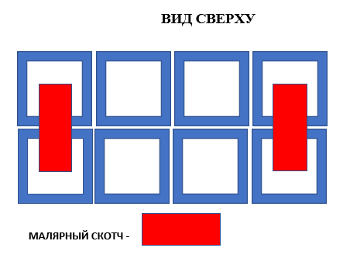
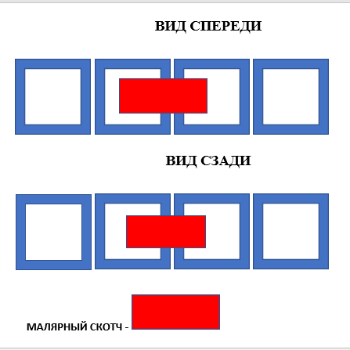

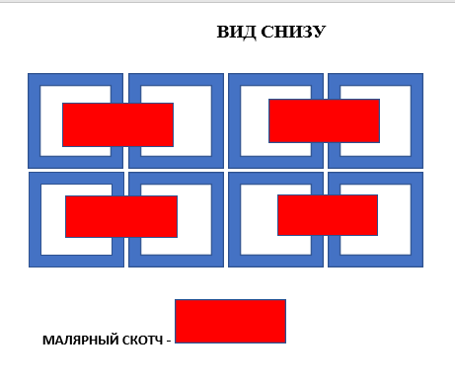
3. Осталось приклеить фотографии и наш куб готов (заранее разрезав их на квадратики 4×4)
Для этого. Заготовку складываем в виде кубика и обклеиваем последовательно.

‌муниципальное казенное общеобразовательное учреждение Краснозерского района Новосибирской области ‌​
МКОУ Садовская СОШ

«Многофункциональный куб –трансформер»
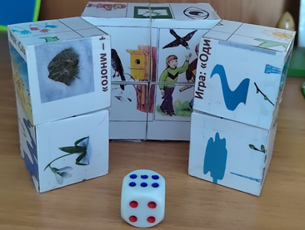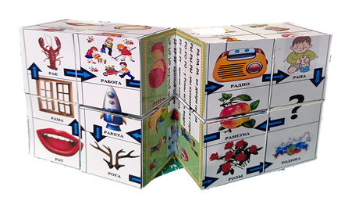
2024г.

